1.- INICIO E INSTALACION DE COMPONENTES

.- Ingresar a la ruta [\\10.200.36.26\e$\@Soporte$\SOFTWARE OPEN\](file:///\\10.200.36.26\e$\@Soporte$\SOFTWARE%20OPEN\)

.- Copiar a la carpeta del isntalador thunderbird 17 al pc y ejecutarlo

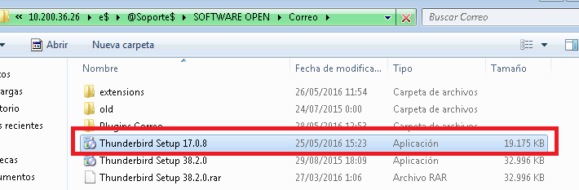

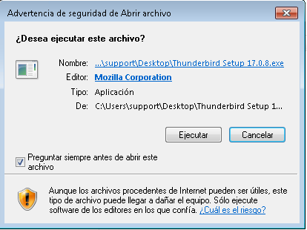

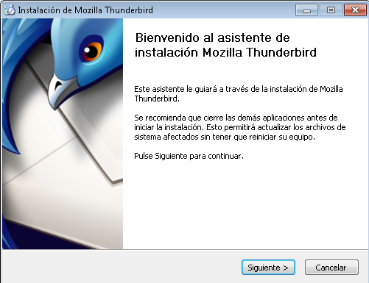

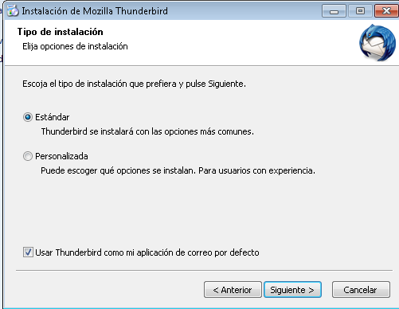

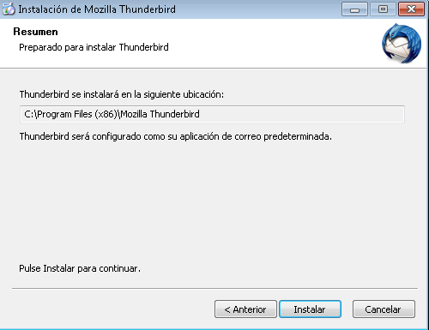

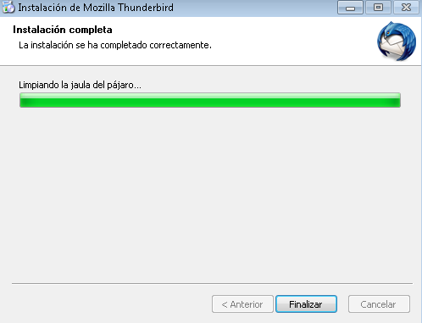

.- Después de dar Finalizar ingresar a la misma ruta [\\10.200.36.214\Complemento Thunderbird\](file:///\\10.200.36.214\Complemento%20Thunderbird\)

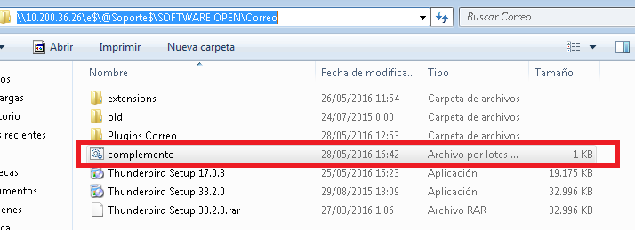

Validar después de ejecutar el BAT se cree la carpeta compelmento en D:/